Svet edukacije
Korisničko uputstvo

Verzija 1.0

Istorija revizija
Datum | Verzija | Opis | Autori
13.06.2020. | 1.0 | finalna verzija | Katarina Filipović  Aleksandar Stamenković  Marijana Cvetković  Milan Stanković

Sadržaj
1 Uvod 4
2 Početna stranica portala 4
3 Prijavljivanje korisnika na portal 5
3.1 Registracija učenika 5
3.2 Registracija predavača 6
4 Prikaz i izmena podataka registrovanog predavača 7
4.1 Dodavanje izmena predmeta 8
4. 2 Pregled zahteva za čas 9
4.3 Kalendar aktivnosti predavača 11

5.1 Pregled predmeta 11
5.2 Prikaz i promena podataka o učeniku 13
5.3 Zahtevi za časove 15
5.4 Kalendar aktivnosti kod učenika 16

Korisničko uputstvo za portal Svet edukacije

Uvod
Primarni cilj Portala „Svet edukacije“ je da olakša i ubrza proces nalaženje profesora iz odredjenih oblasti kao i zakazivanje časova , kako učenicima, koji putem portala mogu da pretražuju predmete na jednom mestu i biraju profesora,tako i predavčima , koji se registruju na portalu za odredjene predmete, i na taj način lakše pronalaze posao. Pored toga, predavači i učenici imaju mogućnost razmene poruka.

Početna stranica portala
Početna stranica portala izgleda kao na sledećoj slici:

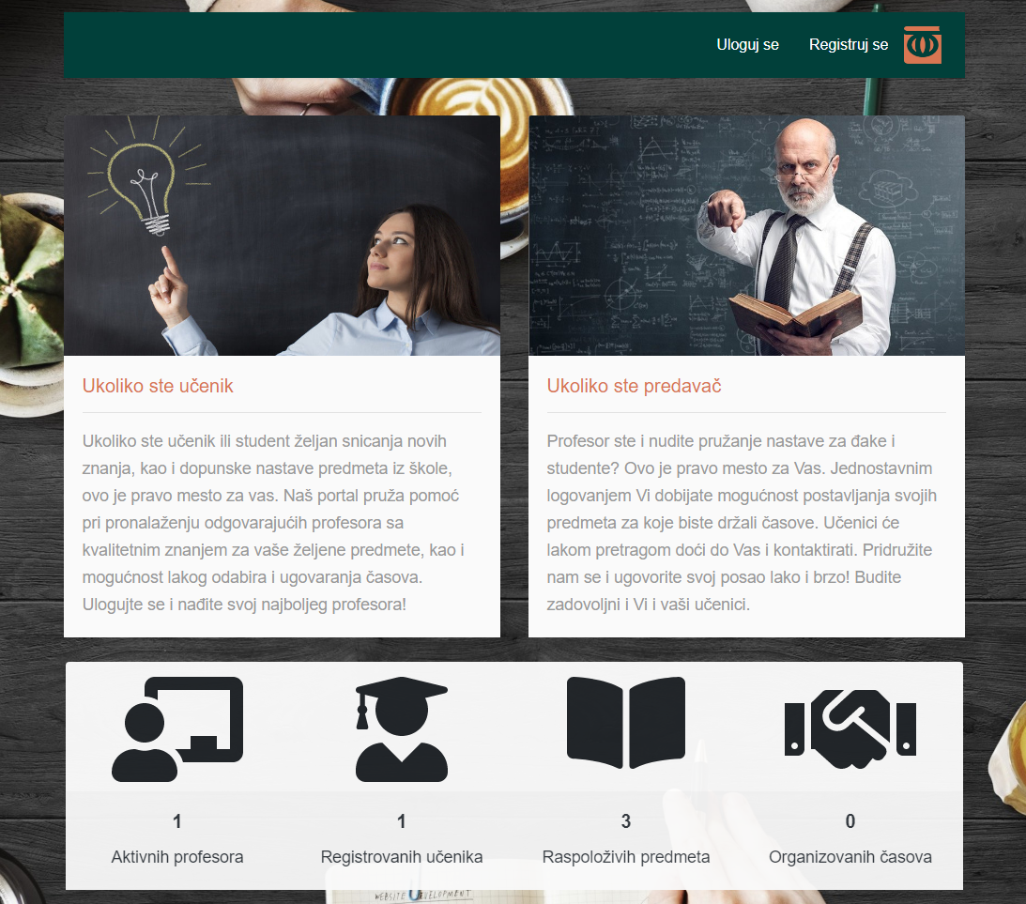

Slika 1 – Početna stranica portala

Prijavljivanje korisnika na portal
Razlikuju se dva slučaja prijavljivanja na sistem. Prvi je kada se novi korisnik po prvi put prijavi i otvori nalog, tj. pošalje zahtev za registraciju. Drugi slučaj je kada se već postojeći korisnik prijavi da bi vršio zadatke koji su mu omogućeni. Ako se korisnik ne prijavi, on jedino može da dobije pregled osnovnih podataka o portalu (početna stranica) .Takođe, svaki posetilac portala može da pregleda podatke o broju registrovanih učenika, aktivnih profesora , raspoloživih predmeta i organizovanih časova.

Registracija učenika
- Klikom na Registruj se otvara se forma za unos podataka o novom učeniku.
- Početna stranica prilikom registracije novog korisnika sadrži forme za unos imena, prezimena, korisničkog imena ,šifre, e-mail adrese i broj telefona.
- Na ovoj stranici novi učenik kako bi se registrovao kao učenik treba da odabere ,, Učenik“
- Klikom na dugme Choose Files potrebno je da učenik izabere sliku formata jpg
- Zatim klikom na dugme Registruj se , korisnik je registrovan kao učenik.

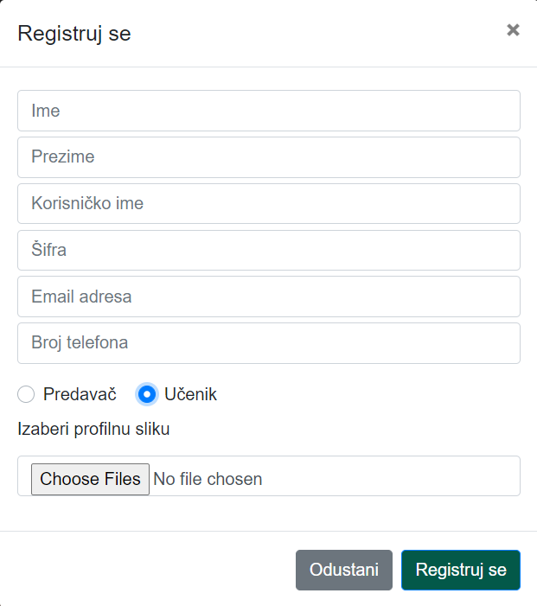

Slika 2 –Registracije učenika

3. 2 Registracija predavača

- Klikom na Registruj se otvara se forma za unos podataka o novom korisniku.
- Početna stranica prilikom registracije novog korisnika sadrži forme za unos imena, prezimena, korisničkog imena ,šifre, e-mail adrese i broj telefona.
- Na ovoj stranici novi korisnik kako bi se registrovao kao predavač treba da odabere ,, Predavač“
- Nakon izbora otvaraju se polja adresa i opis, koje je potrbno popuniti
- Klikom na dugme Choose Files potrebno je da predavač izabere sliku formata jpg
- Zatim klikom na dugme Registruj se , korisnik je registrovan kao predvač.

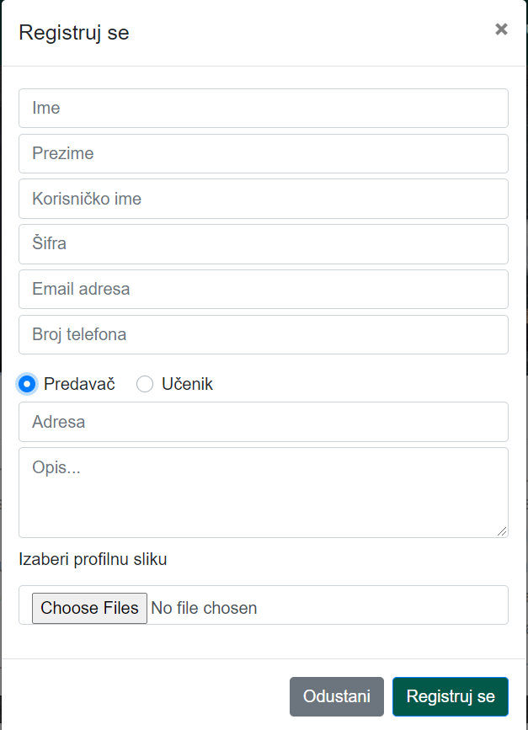

Slika 3 – Registracija predavača

Prikaz i izmena podataka registrovanog predavača

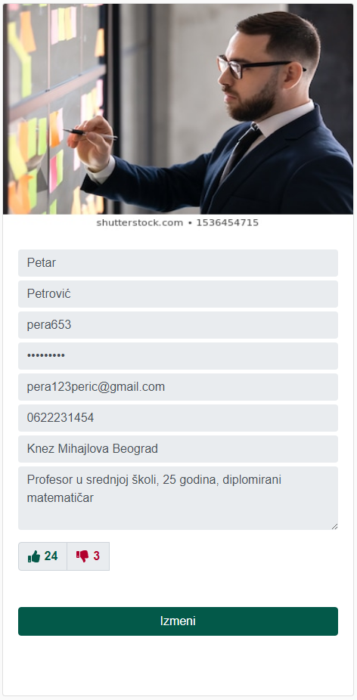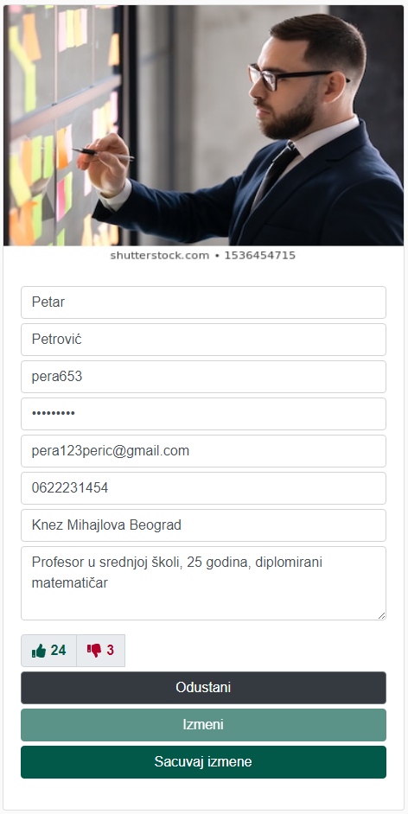

Slika 4 – Izmena podataka registrovanog predavača

- Forma prikazuje podatke o predavču i omogućava promeu podataka
- Klikom na dugme Izmeni, otkljucavaju se polja za podatke, kako bi vršila izmena i prikazuju se dodatna dugmeta Sačuvaj izmene i Odustani
- Klikom na Sačuvaj izmene se čuvaju izmene, a klikom na dugme Odustani poništavaju se izmene

Dodavanje izmena predmeta

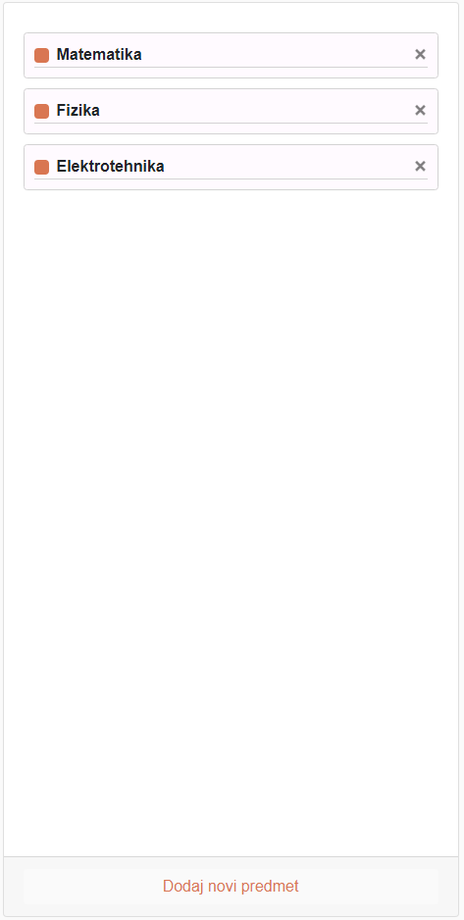
Slika 5 – Dodavanje novog predmeta

- Klikom na dugme x uklanja se dodati predmet
- Klikom na dugme Dodaj novi predmet otvara se forma sa sledeće slike
- U polje ime predmeta potrebno je uneti nayiv predmeta koga dodajemo
- Potrebno je izabrati da li je predmet za osnovnu,srednju skolu ili fakultet
- Klikom na dugme Sacuvaj izmene čuvaju se uneti podaci, klikom na dugme odustani ponštava se unos

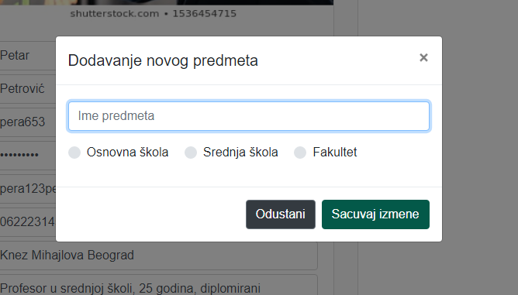

Slika 6 – Unos podataka o predmetu

2 Pregled zahteva za čas

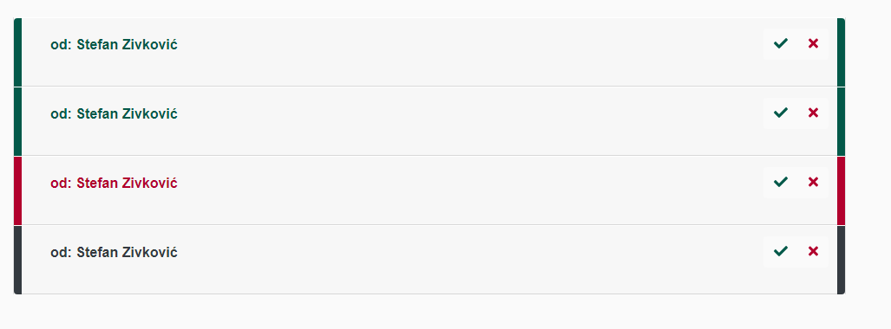
Slika 7 – Pregled zahteva

- Prikaz svi pristiglih zahteva za čas, od strane učenika
- Zelenom bojom su zahtevi koje je predavac prihvatio
- Cvrenom bojom su odbijeni zahevi
- Sivom bojom su zahtevi koji nisu ni odbijen ni prihvaćen
- Klikom na X predavač odbija zahtev i on se obeležava crvenom bojom
- Klikom na ✓ predavač prihvata zahtev , I postavlja datum održavanja časa, kaon a sledecoj slici

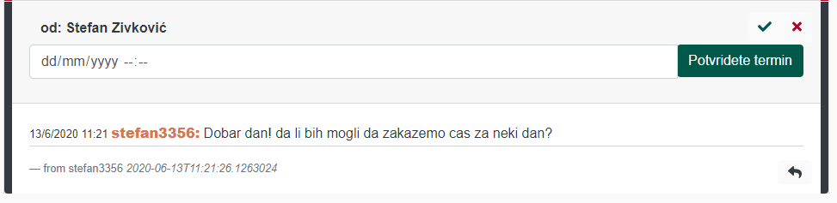
Slika 8 – Prihvatanje zahteva

- Klikom na sam zahtev prikazuje se tekst poruke koja je pristigla.

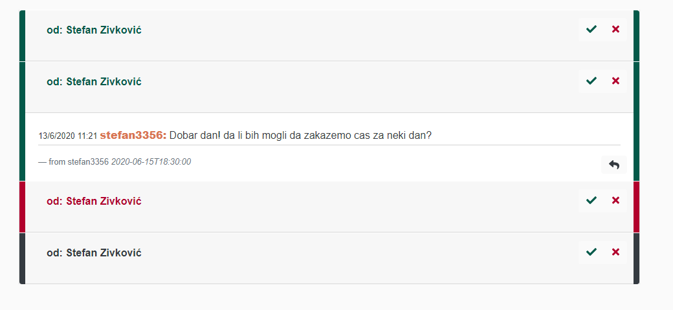

- Klikom na strelicu otvara se forma za pisanje odgovora na poruku.
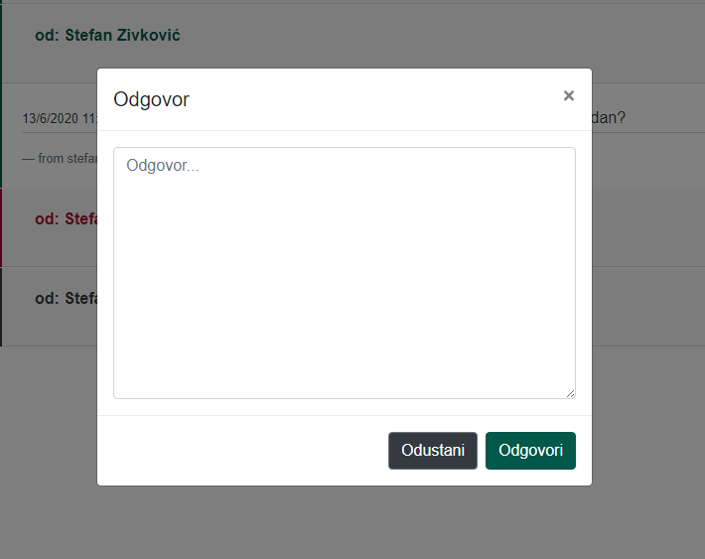
Slika 9-forma za odgovor

4. 3 Kalendar aktivnosti predavača
Predavač na početnoj strani poseduje kalendar na kome su označeni svi zakazani časovi određenog datuma sa odgovarajućom satnicom.
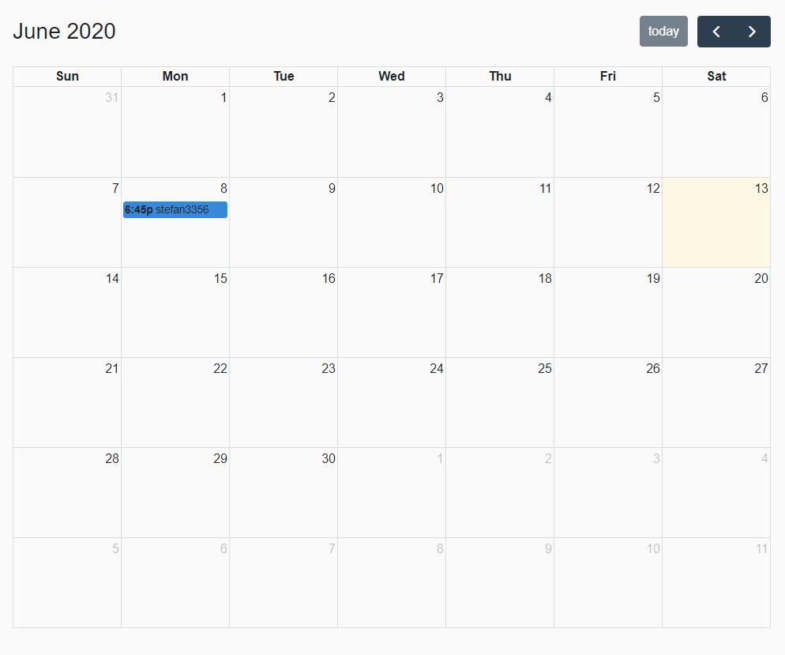
Slika 10-Kalendar aktivnosti

5.1 Pretraga predmeta

Ulogovan učenik na početnoj strani ima mogućnost da izabere nivo obrazovanja za koji želi da traži predmet, nakon koga može da vrši pretragu po predmetima i odabir odgovarajućeg predavača.
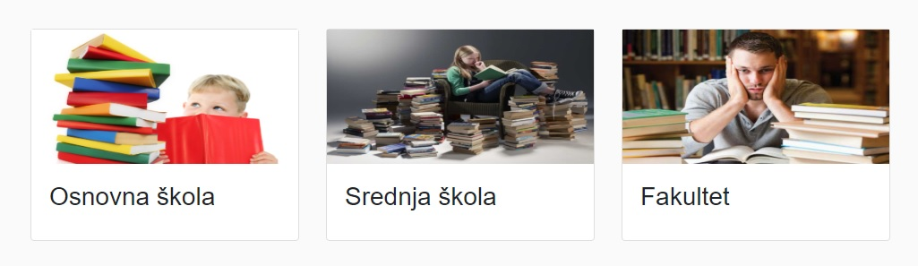

Slika 11-Odabir nivoa obrazovanja

- Nakon odabira nivoa prikazuje se lista najbolje ocenjenih profesora, kao na slici ispod.

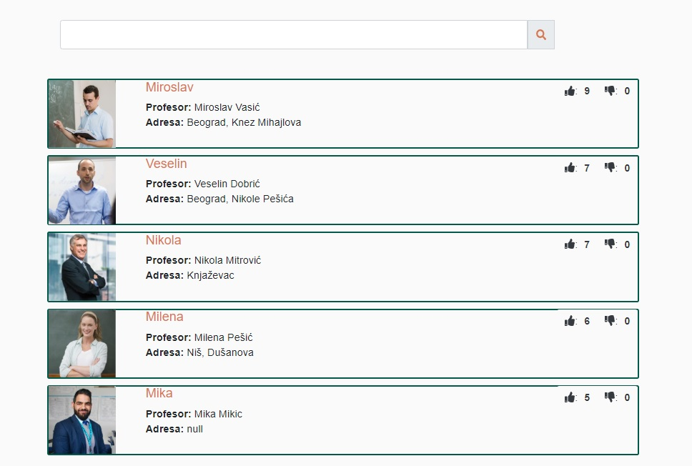
Slika 12-Prikaz profesora

- Učenik može vršiti pretragu željenog predmeta. Rezultat pretrage su profesori koji predaju taj predmet.

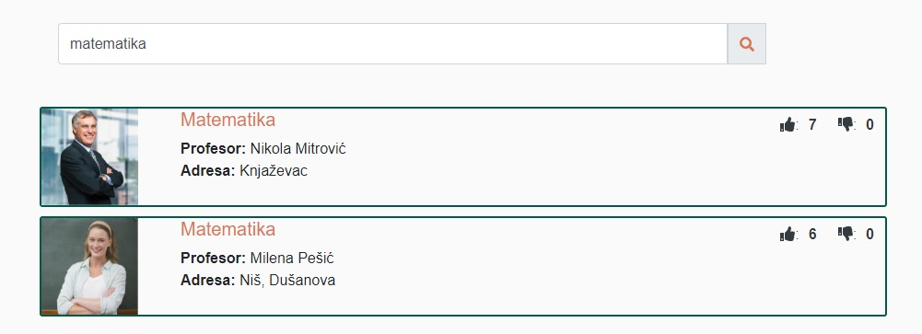
Slika 13-Profesori matematike

- Pritiskom na oređenog profesora, prikazuju se detaljni podaci o njemu.

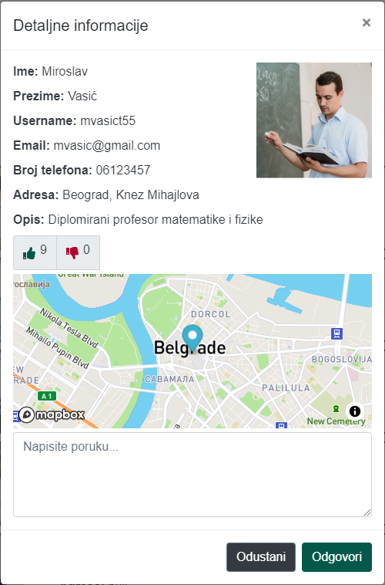
Slika 14-Podaci o profesoru

- Prikazuju se detaljni podaci, ocene i mapa sa lokacijom predavača.
- Postoji i polje za poruku, kojom se šalje zahtev za čas.

5.2 Prikaz i promena podataka o učeniku

- Učenik na strani Profil ima mogućnost pregleda svih informacija o sebi.

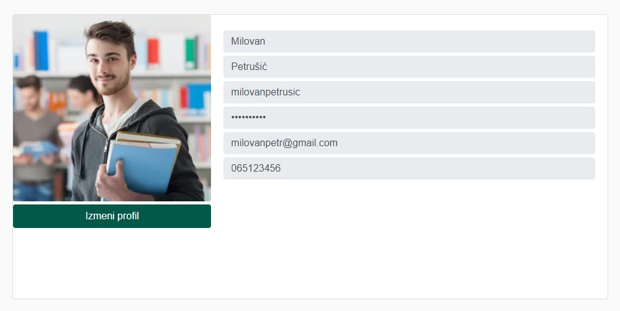
Slika 15-Podaci o učeniku

- Klikom na dugme izmeni, polja za podatke se otključavaju i moguća je izmena.

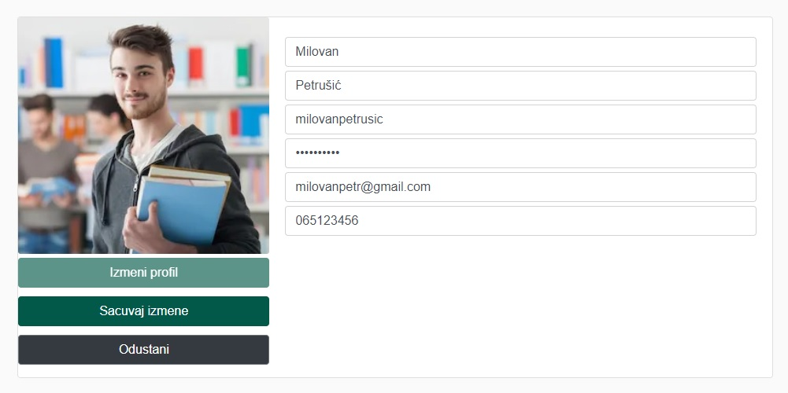
Slika 16-Promena podataka učenika

- Klikom na dugme 'Sačuvaj' čuvaju se promene. Klikom na dugme 'Odustani' poništavaju se promene.

.

Zahtevi za časove

- Na strani 'Zahtevi' prikazuju se svi zahtevi upućeni ka predavaču.

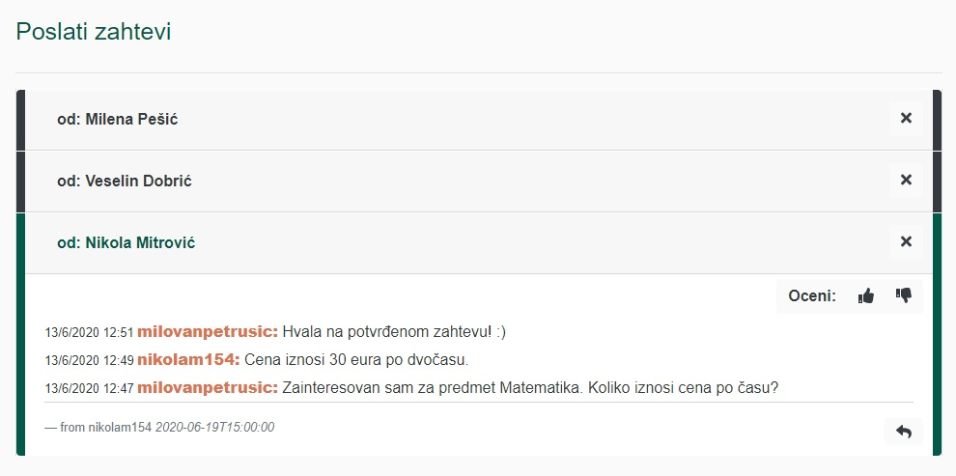
Slika 17-Prikaz zahteva

- Klikom na zahtev prikazuje se sadržaj zahteva.
- Klikom na dugme X zahtev se briše.
- Postoji mogućnost ocenjivanja rada profesora pozitivnom ili negativnom ocenom. Ocena će se uvažiti samo ukoliko je čas održan.
- Postoji mogućnost slanja poruke u okviru istog zahteva. Klikom na strelicu u donjem desnom uglu prikazuje se sledeća forma
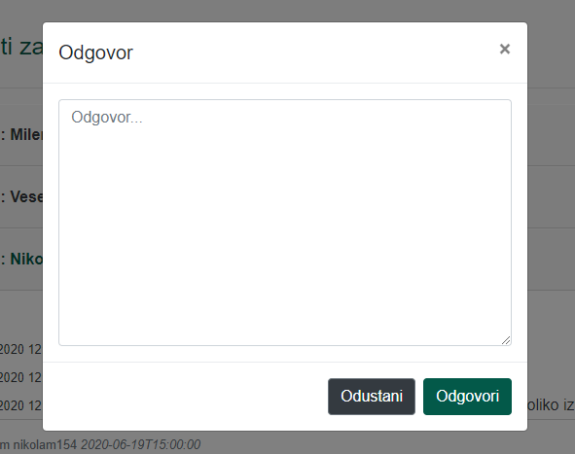
Slika 18-Odgovor
  - Kalendar aktivnosti kod učenika

- Na strani 'Kalendar' učenik ima pregled kalendara sa označenim datumima kada ima zakazane časove.

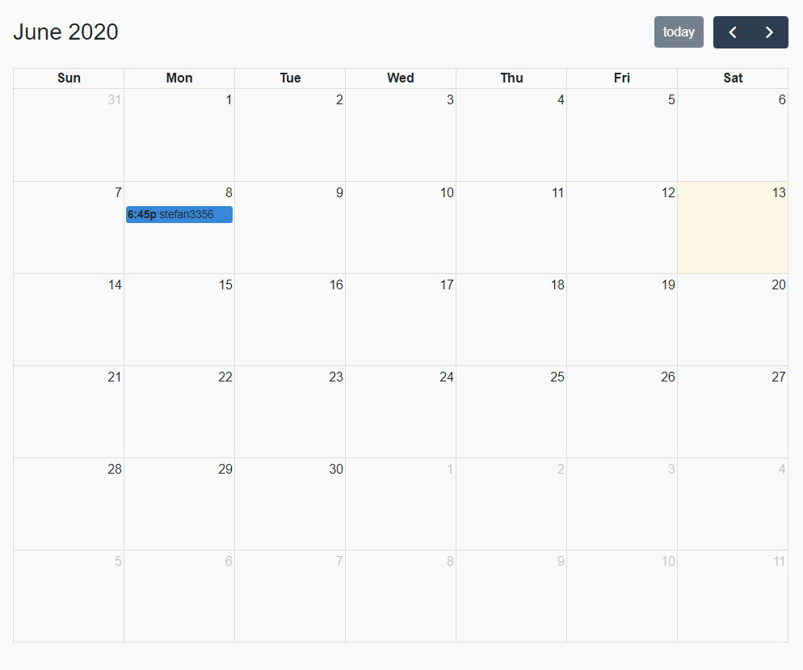
Slika 19-Kalendar

